Лабораторная работа №13
Фильтр пакетов
Хохлачёва Полина Дмитриевна
Содержание

1 Цель работы
Получить навыки настройки пакетного фильтра в Linux

2 Выполнение лабораторной работы
Получаем полномочия администратора, определяем текущую зону по умолчанию, определяем доступные зоны(рис. 1).
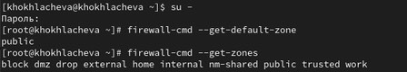
Рис. 1: Зоны
Доступные службы на моём компьютере(рис. 2).
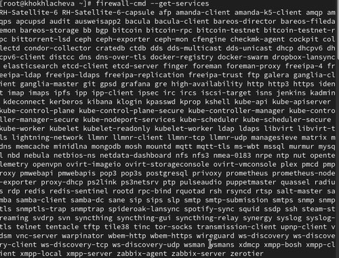
Рис. 2: Службы
Доступные службы в текущей зоне(рис. 3).
Рис. 3: Службы
Информация, выводимая обеими командами, абсолютно идентична - нет никаких различий в отображаемых настройках firewall.(рис. 4).
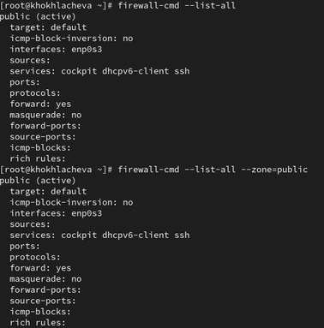
Рис. 4: Информация
Добавляем сервер VNC в конфигурацию, проверяем добавился ли сервер в конфигурацию, перезапускаем службу(рис. 5).
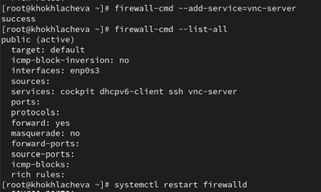
Рис. 5: Добавление
vnc-server больше не указан, потому что правило добавили без параметра –permanent(рис. 6).
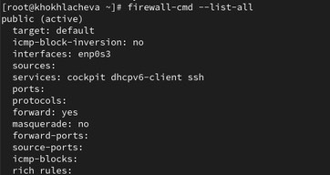
Рис. 6: Пармет
Добавляем службу ещё раз и делаем её постоянной, проверяем наличия vnc-server в конфигурации, перезагружаем конфигурацию и смотрим конфигурацию времени выполнения(рис. 7).
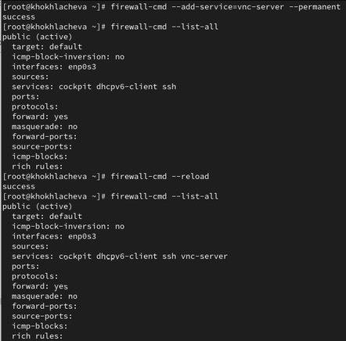
Рис. 7: Добавление
Добавляем в конфигурацию порт 2022 протокола, перезагружаем конфигурацию, проверяем, что порт добавлен(рис. 8).
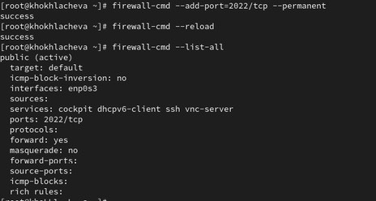
Рис. 8: Добавление
Открываем терминал под своей учётной записью(рис. 9).
Рис. 9: Терминал
В конфигурации выбираем “постоянная”, далее в public выбираем http, https и ftp(рис. ¿fig:0010?).
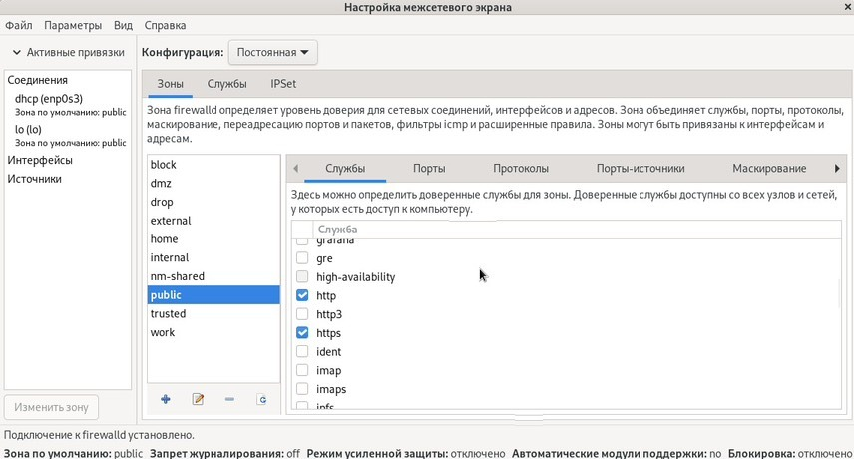
Рис. 10: Конфигурация
Добавляем порт 2022 и протокол, чтобы добавить их в список(рис. ¿fig:0011?).
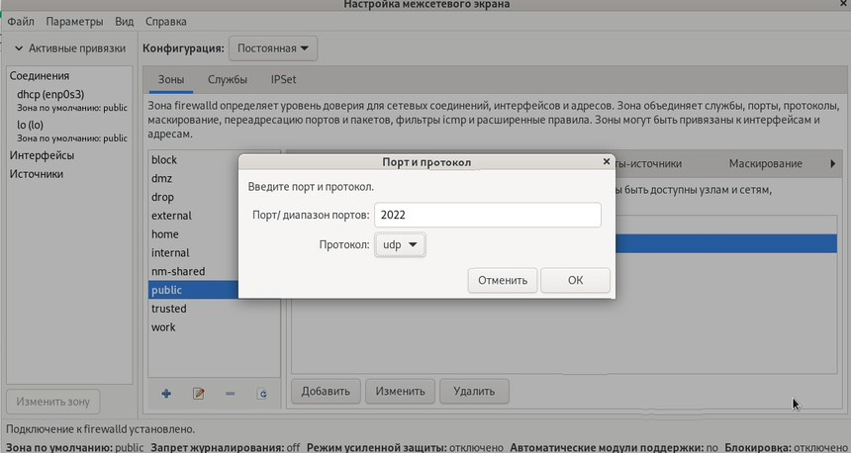
Рис. 11: Добавление
Перезагружаем конфигурацию и список доступных сервисов, чтобы увидеть изменения(рис. ¿fig:0012?).
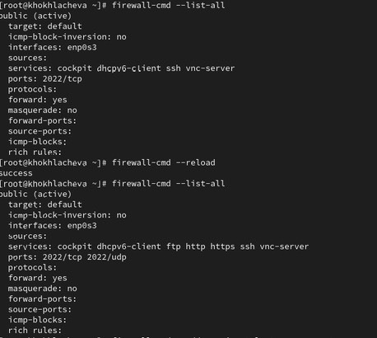
Рис. 12: Список
#Выполнения самостоятельной работы
Создаём конфигурацию командной строкой(рис. ¿fig:0013?).
Рис. 13: Создание
В графическом интерфейсе выбираем imap, pop3, smtp(рис. ¿fig:0014?).
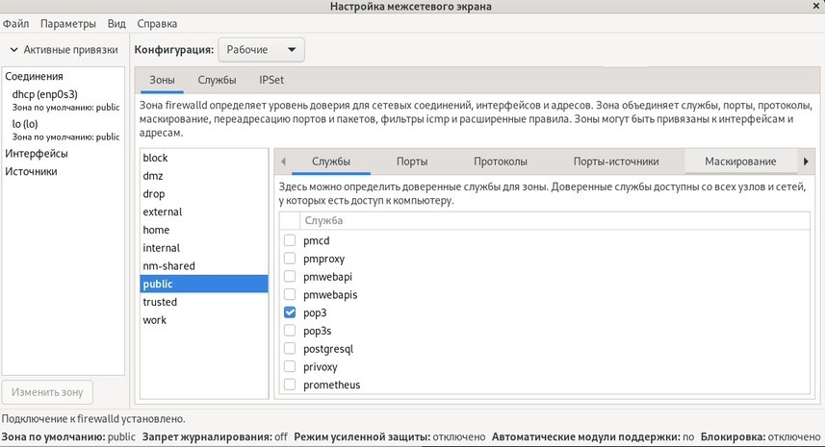
Рис. 14: Выбор
Убеждаемся, что конфигурация активна и постоянна после перезагрузки(рис. ¿fig:0015?).
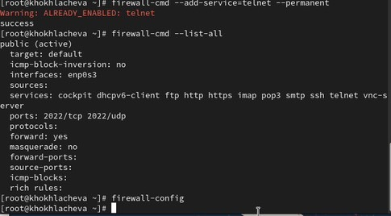
Рис. 15: Проверка

3 Ответы на вопросы
- firewalld
- firewall-cmd –add-port=2355/udp
- firewall-cmd –list-all-zones
- firewall-cmd –remove-service=vnc-server
- firewall-cmd –reload
- –list-all
- firewall-cmd –zone=public –add-interface=eno1
- В зону public (зона по умолчанию)

4 Выводы
Мы получили навыки настройки пакетного фильтра в Linux

